目录：
1.体系结构 3
1.1体系结构 3
1.１.１B/S体系结构 3
1.2系统运行环境 3
1.2.1 网络结构图 3
1.2.2 硬件环境 3
1.2.3软件环境 3
2.界面设计 4
2.1后台界面设计 4
2.2前台界面计 6
3.数据模型 6
3.1数据库的概念结构模型设计 6
3.2数据库的逻辑结构模型设计 6
3.3数据库管理物理结构模型设计 8
4.模块设计 9
4.1病人登录端模块设计 12
4.1.1表示层设计 12
4.1.2控制层 14
4.2管理员登录模块设计 14
4.2.1表示层设计 14
4.2.2控制层 15
4.3专家查询模块设计 16
4.3.1表示层设计 16
4.3.2控制层 17
4.4预约查询模块设计 18
4.4.1表示层设计 18
4.4.2控制层 19
4.5用户信息修改模块设计 19
4.5.1表示层设计 19
6.5.2控制层 19
4.6专家管理模块设计 20
4.6.1表示层设计 20
4.6.2控制层 20
4.7用户信息管理模块设计 21
4.7.1表示层设计 21
4.7.2控制层 21
4.8预约管理模块设计 21
4.8.1表示层设计 21
4.8.2控制层 22
4.9管理员管理模块设计 22
4.9.1表示层设计 22
4.9.2控制层 23

网上预约挂号系统设计报告

体系结构
系统的总体结构设计遵循如下原则：
- 系统应具有良好的适应性：能适应用户对系统的软件环境、管理内容、模式和界面的要求；
- 系统应具有可靠性：采用成熟的技术方法和软件开发平台，以保证在以后的实际应用中安全、可靠；
- 系统应具有较好的安全性：应提高完善的安全机制和用户权限限制机制，确保数据的受限访问；
- 系统应具有良好的可维护性：系统应易于维护、安装；
- 系统应具有良好的可扩展性：系统应适应未来信息化建设的要求，能方便得进行功能扩展，以建立完善的信息集成管理体系。
本系统主要是采用B/S模式，用户可以在浏览器登录我们的系统，而后台连接医院的服务器。

1.1体系结构
目前软件项目中有很多的体系结构，其中B/S是比较流行的一种。

1.１.１B/S体系结构
浏览器／服务器（Browser/Server）模式，Browser/Server计算模式实质上是以Java技术为核心、以J2EE为平台的计算模式。客户端浏览器通过HTTP协议向Ja-va应用服务器发送请求。Web层的Servlets或JSPs生成网页用来完成表示层逻辑，它们的主要作用是接受并检验用户输入，调用后端的业务逻辑层，并把业务逻辑层处理的结果返回给用户。JSP和Servlet都运行在应用服务器端。业务逻辑层由EJB来实现，EJB通过JDBC访问DBMS，或通过其他途径去访问遗留系统。
处于第一层的是客户端，与C/S结构中的客户端不同，Browser/Server结构的客户层只保留一个Web浏览器（如IE或Navigator等），不存放任何应用程序。
处于第二层的是应用服务层，由一台或多台服务器组成，Web服务器也位于这一层，JavaApplicationServer处理应用中的业务逻辑，该层具有良好的可扩充性，可以随着应用的需要增加服务器的数目，由于管理工作主要针对服务器进行。
处于第三层的是数据层，由数据库系统和遗留系统组成。B/S结构模式是基于标准的J2EE平台的。

B/S结构的优点
（1）具有分布性特点，可以随时随地进行查询、浏览等业务处理。
（2）业务扩展简单方便，通过增加网页即可增加服务器功能。
（3）维护简单方便，只需要改变网页，即可实现所有用户的同步更新。
（4）开发简单，共享性强

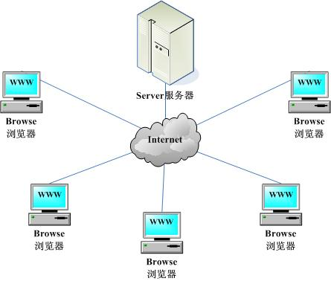
B/S结构的优点
（1）具有分布性特点，可以随时随地进行查询、浏览等业务处理。
（2）业务扩展简单方便，通过增加网页即可增加服务器功能。
（3）维护简单方便，只需要改变网页，即可实现所有用户的同步更新。
（4）开发简单，共享性强

1.2系统运行环境
系统运行的网络结构图、硬件软件环境图如下。

1.2.1 网络结构图
本系统的网络拓构图如下图：

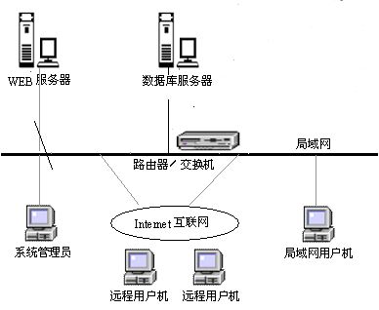
系统的网络拓扑图

其中的局域网用户机主要是医院内部的人员可以使用的机器，远程用户机主要是指通过互联网登录系统的用户使用的机器。
图Ｂ－８：系统的网络拓扑结

1.2.2 硬件环境

本系统的硬件环境如下：
- 客户机：普通PC
  - CPU：P4 1.8GHz以上
  - 内存：256MB以上
  - 能够运行IE5.0以上或者Netscape4.0以上版本的机器
  - 分辨率：推荐使用1024*768像素
- WEB服务器
  - CPU：P4 2.0GHz
  - 内存：1G以上
  - 硬盘：80G以上
  - 网卡：千兆
- 数据库服务器
  - CPU：P4 2.0GHz
  - 内存：1G以上
  - 硬盘：80G以上

1.2.3软件环境

本系统的的软件环境如下：
- 操作系统：Unix/Linux/windows2000或以上版本
- 数据库：SQL Server 2000
- 开发工具包：JDK Version 1.4.2
- 开发环境：eclipse-SDK-3.1.2-win32
- Web服务器：Tomcat
- 浏览器：IE7.0以上

（1）数据库及操作系统:
对于核心数据库来说，选择一个合适的数据库系统对我们的系统运行是很重要的，选择数据库的关键因素是要考虑预计会有多少人同时访问数据库；正常工作时间的级别；用来访问数据库的应用程序的类型；运行数据库的服务器的硬件和操作系统类型；以及管理人员的专业技术水平。目前市场上适用于中小型企业的数据库产品有IBM DB2 、Microsoft SQL Server系列、 Oracle系列。所有这些产品都基于SQL语言。同时，它们还拥有精密复杂的安全控制以适应不同的商业需要。服务器操作系统使用Windows 2000 Server系统。
考虑到价格因素、易用性，我们使用SQL SERVER 2000作为系统后台数据库系统，服务器操作系统采用Windows 2000 Server。
（2）WEB服务软件：
目前的WEB服务器软件有很多种，成熟而且稳定有Apache、Ｔｏｍｃａｔ和Microsoft的IIS ，它们也是占据着Web服务器市场最大的份额。Tomcat是Sun和Apache合作做出来的JSPServer,支持Servlet2.2及JSP1.1等版本。而且Tomcat未来将会取代Jserv，成为Apache主要的Servlet&JSPEngine。Tomcat在设计上是以独立的Server执行,而不像Jserv是附在Apache中,这样就更可以发挥在servlet中，非HttpServlet的能力。Tomcat是Java程序，所以只要有JDK就可以使用,不需要考虑操作系统平台。因此选择Ｔｏｍｃａｔ作为WEB服务器。

2.界面设计
本系统的用户界面按功能分前台和后台。

2.1后台界面设计
后台主要实现专家信息管理、预约管理、病人信息管理、管理员信息管理等功能。主要界面设计如下：

  - 登录界面
    - 通过用户名和密码实现用户登录，并判断用户的权限
  - 管理首页
    - 根据用户的权限，进入首页，并在首页中展示此用户相应可以操作的权限功能。
  - 专家信息管理
    - 包括“专家信息列表”、“添加专家档案”、“删除专家档案”、“修改专家档案”等页面。
  - 预约管理
    - 包括 “专家预约信息列表”、“预约详细信息”、“添加预约信息”、“修改预约信息”和“删除已过期预约信息”等页面。
  - 病人信息管理
    - 包括“病人信息列表”、“添加病人档案”、“删除病人档案”和“修改病人档案”等页面。
  - 管理员信息管理
    - 包括“管理员信息列表”、“添加管理员档案”、“删除管理员档案”和“修改管理员档案”等页面。

具体页面流如下图所示：

登录界面
专家信息管理
预约管理
病人信息管理
首页

专家信息管理
管理员信息管理
修改专家档案
删除专家档案
添加专家档案
专家信息列表
预约管理
添加预约信息
预约详细信息
专家预约信息列表
修改预约信息
病人信息管理
删除已过期预约信息
管理员信息管理
修改管理员档案
添加病人档案
修改病人档案
删除病人档案
添加管理员档案
病人信息列表
管理员信息列表
删除管理员档案

2.2前台界面计
前台主要为病人提供网上预约挂号的过程，预约者注册登陆相关页面，通过选择合适的专家，填写个人信息，提交预约信息到服务器端，供管理者安排合适的时间。
首先进入网上预约挂号界面，点击“专家查询”进入专家信息档案列表界面，浏览专家相关信息，预约专家。

具体页面流如下图所示：
病人网上注册登录
修改个人信息
查询专家信息列表
预约专家

3.数据模型
本系统的数据模型主要是进行数据库的设计。

3.1数据库的概念结构模型设计
概念设计以反映现实世界中的实体、属性和它们之间的关系等的原始数据形式，建立数据库的每一幅用户视图。其中系统的用户包括病人和管理员，他们分别按自己的权限进入到系统中，不同权限有不同的用户界面和功能模块。病人先注册成为该网站的会员后，利用自己的医保卡号和密码登录系统，然后可以进行专家查询，预约管理，用户信息修改的模块操作。而管理员根据自己的编号和密码登录系统后，可以进行专家管理，用户管理，预约管理，系统管理这些模块操作。一个病人只能选择一个医生就医，而一个医生能被多人病人选择，所以病人跟医生的关系的1：n。而一个管理员可以管理多个病人的信息和专家的信息，而一个病人和一个专家只能被一个管理员管理，所以病人跟管理员的关系是n：1。而专家跟管理员的关系也是n：1。系统E-R图如下：
病人
专家
选择
管理
N
1
1
1
N
管理员

3.2数据库的逻辑结构模型设计
数据库的逻辑设计是将各局部的E-R图进行分解、合并后重新组织起来形成数据库全局逻辑结构，包括所确定的关键字和属性、重新确定的记录结构、所建立的各个数据之间的相互关系。根据本系统需求分析,系统的数据库包括了用户管理，专家管理，预约管理，管理员管理以及需要的基本数据字典等部分。
用户管理包括的库表：
- userdata-用户信息
- appointment book－预约记录

专家管理包括的库表：
- expertdata－专家信息
- appointment book－预约记录

预约管理包括的库表：
- appointment book－预约记录

管理员管理包括的库表：
- administratordata－管理员信息

用户的数据字典：
字段名 | 字段代码 | 字段类型 | 关键字 | 可否为空
医保卡号 | insurancenumber | Char(10) | Y | N
姓名 | name | Varchar(10) |  | N
密码 | password | Varchar(10) |  | N
密码提示问题 | question | Varchar(20)
问题答案 | answer | Varchar(20)
性别 | sex | Char(2) |  | N
年龄 | age | Varchar(2) |  | N
出生日期 | borndate | Datetime |  | N
身份证号 | ID card | Char(18) |  | N
联系方式 | relationway | Varchar(12)
地址 | address | Varchar(20)

在确定了各个表主键字段的基础上,依据表与表相关字段之间的联系建立了各表之间的关系，如图下图所示。
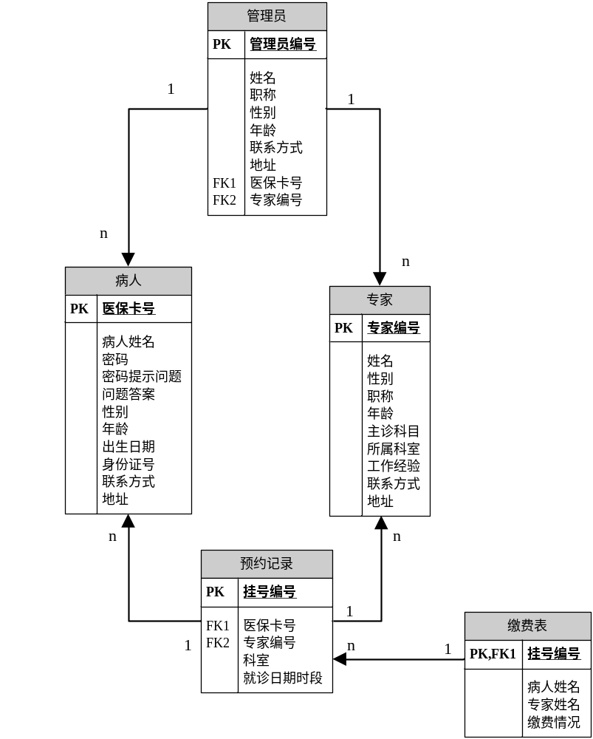

3.3数据库管理物理结构模型设计
信息存储结构的设计在系统的设计中至关重要，要考虑到数据冗余、系统执行效率、信息控制以及维护等方面的要求。信息的管理离不开数据库的支持，我们采用ＳＱＬ Ｓｅｒｖｅｒ ２０００数据库管理系统。
数据库的物理设计主要是对数据在内存中的安排，包括对索引区、缓冲区的设计；对使用的外存设备及外存空间的组织，包括索引区、数据块的组织与划分；设置访问数据的方式方法。需在非系统卷（操作系统所在卷以外的其他卷）上安装 SQL Server 程序及数据库文件。内存是影响Microsoft SQL Server系统性能的一个重要因素，应在Microsoft SQL Server数据库安装后进行内存选项(Memory)设置，最大配置值为2GB。
为了确定SQL Server系统最适宜的内存需求，可以从总的物理内存中减去Windows 2000 server需要的内存（120M）以及其它一些内存需求后综合确定，理想的情况是给SQL Server分配尽可能多的内存，而不产生页面调度。设置服务器的虚拟内存为1G。对Sql属性配置如图Ｂ－１１所示。
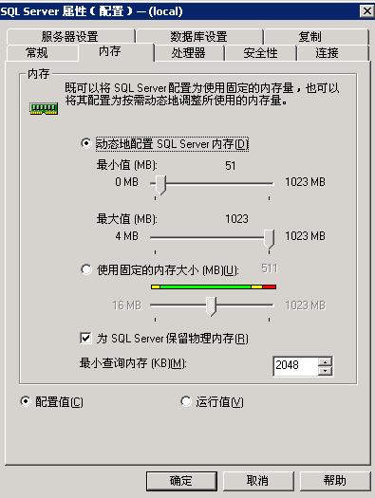

4.模块设计
按照功能分解，本系统分为前台用户操作系统和后台管理系统。根据页面流的设计，前台用户操作系统包括了注册登录，专家查询，预约查询，用户信息修改；而后台管理包括了专家管理，用户管理，预约管理，系统管理。
前台用户操作
注册登录

专家查询

预约查询
用户信息修改

选择就诊课室
填写个人资料
查询就诊专家
确定注册成功
查询预约信息
查询专家预约时间
取消预约
预约缴费
查询个人信息
修改个人信息
输入医保卡信息
返回注册界面
确定预约信息
更新预约信息
返回挂号费
支付宝交付
网银交付
现场交付
登录系统成功
后台管理
专家管理
用户管理
预约管理
系统管理
查看专家列表
增加删除专家信息
查看预约用户列表
修改专家档案
增加用户
删除用户
修改用户信息
查看预约记录
更新预约信息
删除过期信息
修改管理员信息
删除管理员
增加管理员
查看管理员列表
各个部分的关系如下图：

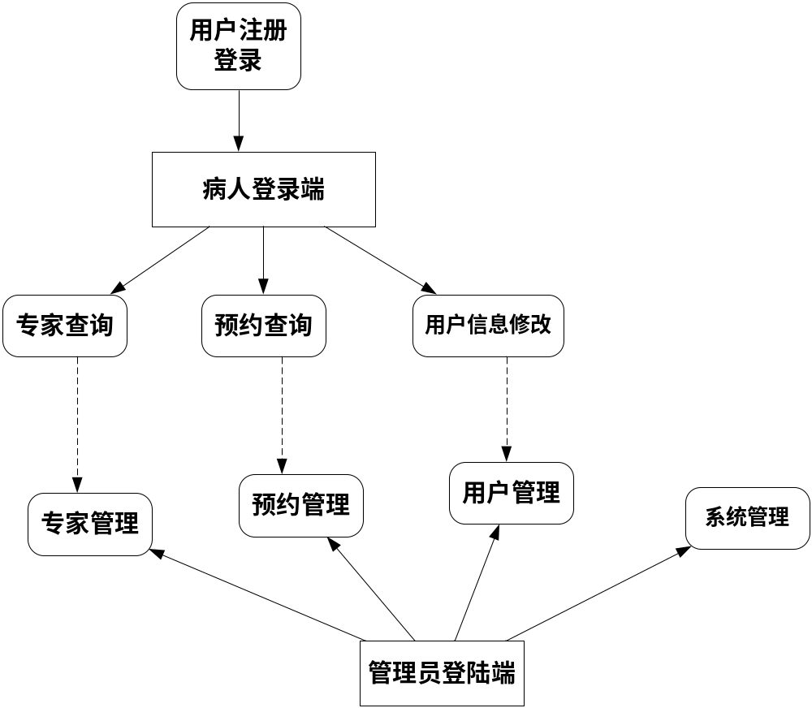
针对不同用户，提供了两类功能登录接口：即病人登录接口和网站管理人员登录接口，这些接口都以WEB页面的形式提供。通过各自的页面，病人和管理人员可以从事各自的活动。
以下将分小节对各个部分进行设计

4.1病人登录端模块设计
病人登录端运行在公网上，可以显示科室列表和专家列表，病人可以查看自己所选择的科室和专家详细信息，病人先注册成为该医院网站的会员才能进行网上预约挂号，注册时可以填写自己的基本信息，包括：医保卡号，姓名、年龄、住址、密码提示问题和问题答案、联系方式等，这些构成了病人的基本信息，当填写完后可以查看个人信息，确定信息后提交注册，注册完便可以用个人的医保卡号来做用户名，并输入个人密码，即可登录系统，进行网上预约和修改个人信息。在病人登录端用户可以看到科室列表，专家列表，预约查询，用户信息管理等。当点击科室列表中的科室名称时进入科室的详细信息页面。每个科室有不同的专家，大家可以查看个专家的详细资料和专家预约排期，以便自己选择预约时间。

4.1.1表示层设计

根据上述的功能介绍，总结出病人登录端的页面设计如下表。

病人登录端的页面设计
界面 | JSP | 功能描述
主页面 | index.jsp | 病人登录断的主页面
注册页面 | registration.jsp | 病人注册
登录页面 | login.jsp | 病人登录
专家查询 | expert.jsp | 查询专家的信息和预约时间
预约查询 | reserve.jsp | 查询和预约，并可以取消预约
用户信息修改 | Useralter.jsp | 查询和修改个人信息

根据界面流的设计可以确定各个界面的访问入口，以及界面之间切换关系，流程图如下图：
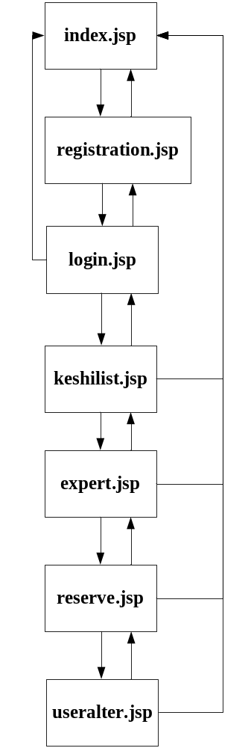
ActionForm Bean用于在视图组件和控制组件之间传递HTML表单数据，通常每个HTML表单对应一个ActionForm Bean。此外，ActionForm Bean的validate（）方法用于对用户输入的数据进行合法性验证，由于ActionForm Bean工作于视图组件和控制器组件之间，不会访问模型组件，因此，validate（）方法通常不涉及对数据的业务逻辑验证，只是完成简单的数据格式和语法检查。表Ｂ-４列出了ActionForm以及进行相应的验证。Html表单中的字段和ActionForm Bean中的属性是一一对应的。

病人登录端的ActionForm
界面 | JSP | ActionForm
主页面 | index.jsp
注册页面 | registration.jsp | Registrationform
登录页面 | login.jsp | Loginform
科室列表 | keshilist.jsp | Keshilistform
专家查询 | expert.jsp | Expertform
预约查询 | reserve.jsp | Reserveform
用户信息修改 | useralter.jsp | Useralterform

4.1.2控制层
控制层主要是设计Action组件，Action负责单个事件的流程控制， Action映射决定了Action与其它Web组件之间的关联关系. 病人登录端的事件主要包括进入注册页面，填写注册资料和登录信息，登录系统后可以查询科室列表、专家查询、预约查询、用户信息修改的页面操作每个页面都可以返回主页面。如下表列出了每个Action的入口（即调用Action的组件）、传递Action的ActionForm，以及出口（即Action将请求转发到目标组件）。

病人登录端页面的接口图
事件 | Action | 入口 | ActionForm | 出口
进入注册页面 | Registrationform | index.jsp | Loginform | login.jsp
进入登录页面 | Loginform | login.jsp | Keshilistform | keshilist.jsp
返回主页面 | Backindexform | login.jsp |  | index.jsp
进入科室列表页面 | Keshilistform | login.jsp | Expertform | expert.jsp
返回科室列表上一步 | Backkeshilistform | keshilist.jsp | Loginform | login.jsp
返回主页面 | Backindexform | keshilist.jsp |  | index.jsp
进入专家查询页面 | Expertform | keshilist.jsp | Reserveform | reserve.jsp
返回专家查询上一步 | Backexpertform | expert.jsp | Keshilistform | keshilist.jsp
返回主页面 | Backindexform | expert.jsp |  | index.jsp
进入预约查询页面 | Reserveform | expert.jsp | Useralterform | useralter.jsp
返回预约查询上一步 | Backreserverform | reserve.jsp | Expertform | expert.jsp
返回主页面 | Backindexform | reserve.jsp |  | index.jsp
进入用户信息修改页面 | Useralterform | reserve.jsp |  | index.jsp
返回用户修改上一步 | Backuseralterform | useralter.jsp | Reserveform | reserve.jsp

4.2管理员登录模块设计
管理员登录模块主要是管理员登录系统，可以进行专家信息管理、用户信息管理、预约管理、和系统管理的操作。这要是对各个信息的添加、删除、修改。

4.2.1表示层设计

根据上述的功能介绍，总结出管理员登录端的页面设计如下表。

管理员登录端的页面设计
界面 | JSP | 功能描述
主页面 | index.jsp | 管理员登录断的主页面
注册页面 | registration.jsp | 管理员注册
登录页面 | login.jsp | 管理员登录
专家信息管理 | mexpert.jsp | 查询、增删修改专家的信息
用户信息管理 | Muser.jsp | 查询、增删修改用户的信息
预约记录管理 | mreserve.jsp | 查询、增删修改预约记录
管理员信息管理 | madministration.jsp | 查询、增删修改管理员的信息

根据界面流的设计可以确定各个界面的访问入口，以及界面之间切换关系，流程图如下图：
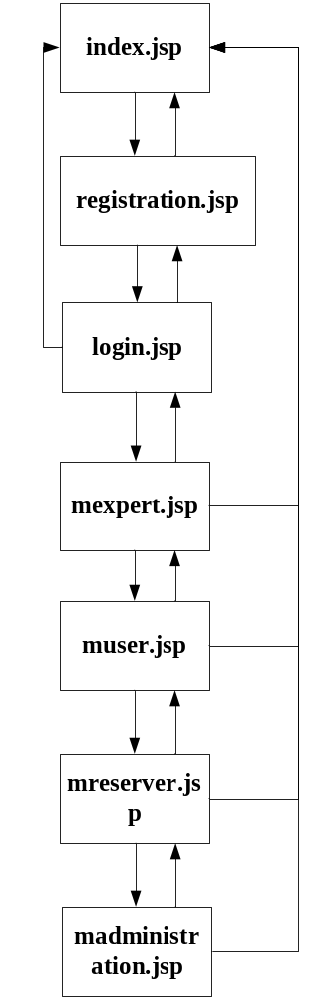

4.2.2控制层

管理员登录端的ActionForm
界面 | JSP | ActionForm
主页面 | index.jsp
注册页面 | registration.jsp | Registrationform
登录页面 | login.jsp | Loginform
专家管理 | mexpert.jsp | Mexpertform
用户管理 | muser.jsp | Muserform
预约管理 | mreserve.jsp | Mreserveform
管理员管理 | madministration.jsp | Madministrationform

管理员登录端页面的接口图

事件 | Action | 入口 | ActionForm | 出口
进入注册页面 | Registrationform | index.jsp | Loginform | login.jsp
进入登录页面 | Loginform | login.jsp | Mexpertform | mexpert.jsp
返回主页面 | Backindexform | login.jsp |  | index.jsp
进入专家管理页面 | Mexpertform | login.jsp | Muserform | muser.jsp
返回专家管理上一步 | Backmexpertform | mexpert.jsp | Loginform | login.jsp
返回主页面 | Backindexform | mexpert.jsp |  | index.jsp
进入用户管理页面 | Muserform | mexpert.jsp | Mreserveform | mreserve.jsp
返回用户管理上一步 | Backmuserform | muser.jsp | Mexpertform | mexpert.jsp
返回主页面 | Backindexform | muser.jsp |  | index.jsp
进入预约管理页面 | Mreserveform | muser.jsp | Madministrationform | madministration.jsp
返回预约管理上一步 | Backmreserverform | mreserve.jsp | Muserform | muser.jsp
返回主页面 | Backindexform | mreserve.jsp |  | index.jsp
进入管理员管理页面 | Madministrationform | mreserve.jsp |  | index.jsp
返回管理员管理上一步 | Backmadministrationform | madministration.jsp | Mreserveform | mreserve.jsp

4.3专家查询模块设计
专家查询模块主要是病人登录系统后针对个人病情，选择不同的科室，每个科室有不同的专家，病人可以查询专家的详细信息，和专家的预约时间。

4.3.1表示层设计

根据上述的功能介绍，总结出专家查询的页面设计如下表。
专家查询的页面设计
界面 | JSP | 功能描述
科室列表 | keshilist.jsp | 显示医院所设立的科室列表
科室详细信息 | keshidetail.jsp | 显示某个科室的详细信息
专家列表 | expertlist.jsp | 显示某个科室的专家列表
专家详细信息 | expertdetail.jsp | 显示某个专家的详细信息
专家预约时间 | reservertim.jsp | 显示专家预约时间表

根据界面流的设计可以确定各个界面的访问入口，以及界面之间切换关系，流程图如下图：
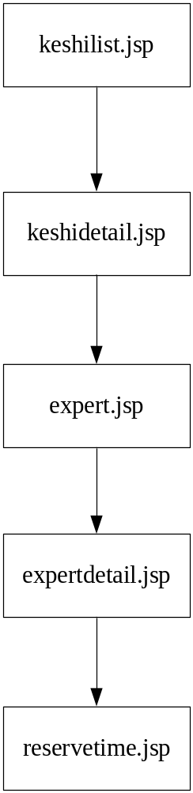

专家查询模块的ActionForm
界面 | JSP | ActionForm
科室列表 | keshilist.jsp | Keshillistform
科室详细信息 | keshidetail.jsp | Keshidetailform
专家列表 | expert.jsp | Expertform
专家详细信息 | expertdetail.jsp | Expertdetailform
专家预约时间 | reservetime.jsp | Reservetimeform

4.3.2控制层

专家查询页面的接口图

事件 | Action | 入口 | ActionForm | 出口
进入科室列表页面 | Keshillistform | keshilist.jsp | Keshidetailform | keshidetail.jsp
进入科室详细信息页面 | Keshidetailform | keshilist.jsp | Expertform | expert.jsp
进入专家列表页面 | Expertform | keshidetail.jsp | Expertdetailform | expertdetail.jsp
进入专家详细信息页面 | Expertdetailform | expert.jsp | Reservetimeform | reservetime.jsp
进入专家预约时间页面 | Reservetimeform | expertdetail.jsp | Guahaoform | guahao.jsp

4.4预约查询模块设计
预约查询模块主要是让病人选好专家后，确定预约时间就提交预约挂号，并选择缴费方式，缴费完毕后，系统会返回一个挂号编号给病人。而且该模块还能够让病人查询自己的预约信息，同时可以取消预约信息，如果病人已缴费成功，系统会返回挂号费给病人账户。

4.4.1表示层设计

根据上述的功能介绍，总结出预约查询的页面设计如下表。
预约查询的页面设计
界面 | JSP | 功能描述
进入预约挂号单页面 | guahao.jsp | 显示预约挂号信息
进入缴费页面 | jiaofei.jsp | 选择缴费方式
进入缴费成功页面 | success.jsp | 缴费成功
进入缴费失败页面 | fail.jsp | 缴费失败
返回挂号编号页面 | bianhao.jsp | 成功缴费会返回一个挂号编号
进入查询预约记录页面 | chaxunyuyue.jsp | 可以查询自己的预约记录
取消预约挂号 | quxiaogh.jsp | 可以取消预约挂号

根据界面流的设计可以确定各个界面的访问入口，以及界面之间切换关系，流程图如下图：
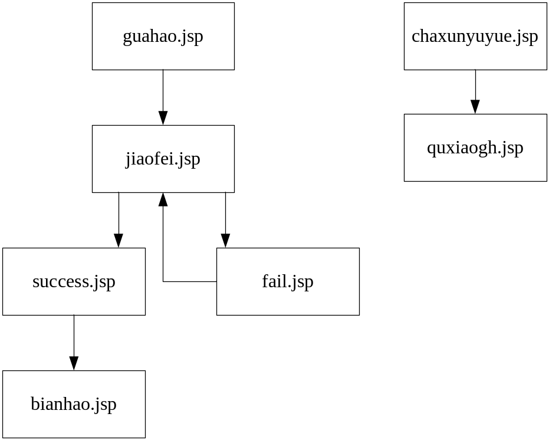

预约查询模块的ActionForm
界面 | JSP | ActionForm
预约挂号单 | guahao.jsp | Guahaoform
缴费 | jiaofei.jsp | Jiaofeiform
缴费成功 | success.jsp | Successform
缴费失败 | fail.jsp | Failform
返回挂号编号 | bianhao.jsp | Bianhaoform
查询预约记录 | chaxunyuyue.jsp | Chaxunyuyueform
取消预约挂号 | quxiaogh.jsp | Quxiaoghform

4.4.2控制层

预约查询页面的接口图

事件 | Action | 入口 | ActionForm | 出口
进入预约挂号单页面 | Reserveform | reserve.jsp | Jiaofeiform | jiaofei.jsp
进入缴费页面 | Jiaofeiform | guahao.jsp | Successform/ Failform | success.jsp/ fail.jsp
进入缴费成功页面 | Successform | jiaofei.jsp | Bianhaoform | bianhao.jsp
进入缴费失败页面 | Failform | jiaofei.jsp | Jiaofeiform | jiaofei.jsp
返回挂号编号页面 | Bianhaoform | success.jsp
进入查询预约记录页面 | Chaxunyuyueform | chaxunyuyue.jsp | Quxiaoghform | quxiaogh.jsp
取消预约挂号 | Quxiaoghform | chaxunyuyue.jsp

4.5用户信息修改模块设计
用户信息修改设计的模块主要是让用户查看个人信息和修改个人信息的。

4.5.1表示层设计
根据上述的功能介绍，总结出用户信息修改的页面设计如下表。
用户信息修改的页面设计
界面 | JSP | 功能描述
进入用户个人信息页面 | useralter.jsp | 显示用户信息
修改个人信息 | alter.jsp | 修改个人信息

根据界面流的设计可以确定各个界面的访问入口，以及界面之间切换关系，流程图如下图：
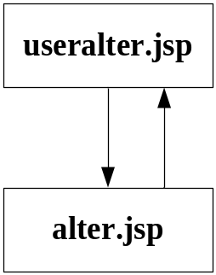

用户信息修改模块的ActionForm
界面 | JSP | ActionForm
用户个人信息 | useralter.jsp | Useralterform
修改个人信息 | alter.jsp | Alterform

6.5.2控制层

预约查询页面的接口图

事件 | Action | 入口 | ActionForm | 出口
查看用户个人信息 | Useralterform | useralter.jsp | Alterform | alter.jsp
修改个人信息 | Alterform | alter.jsp | Useralterform | useralter.jsp

4.6专家管理模块设计
专家管理模块主要是是让管理员更好的管理医院里专家的信息，及时更新专家的信息，让病人及时了解专家信息。管理员可以添加，删除和修改专家的信息。

4.6.1表示层设计
根据上述的功能介绍，总结出专家管理的页面设计如下表。

专家管理修改的页面设计
界面 | JSP | 功能描述
进入专家列表 | expert.jsp | 显示专家列表
添加专家信息 | addexp.jsp | 添加专家信息
删除专家信息 | delteexp.jsp | 删除专家信息
修改专家信息 | alterexp.jsp | 修改专家信息

根据界面流的设计可以确定各个界面的访问入口，以及界面之间切换关系，流程图如下图：

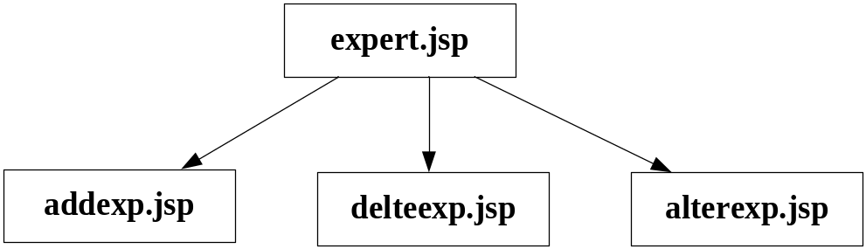

专家管理模块的ActionForm
界面 | JSP | ActionForm
进入专家列表 | expert.jsp | Expertform
添加专家信息 | addexp.jsp | Addexpform
删除专家信息 | delteexp.jsp | Delteexpform
修改专家信息 | alterexp.jsp | Alterexpform

4.6.2控制层

专家管理页面的接口图

事件 | Action | 入口 | ActionForm | 出口
查看专家列表 | Mexpertform | mexpert.jsp | Addexpform | addexp.jsp
添加专家信息 | Addexpform | addexp.jsp | Expertform | expert.jsp
删除专家信息 | Delteexpform | delteexp.jsp | Expertform | expert.jsp
修改专家信息 | Alterexpform | alterexp.jsp | Expertform | expert.jsp

4.7用户信息管理模块设计
用户信息管理是让管理员更好的管理网站会员（病人）的信息，显示用户的预约信息，也可以对某个特定用户进行查询。

4.7.1表示层设计
根据上述的功能介绍，总结出用户信息管理的页面设计如下表。

用户信息管理的页面设计
界面 | JSP | 功能描述
显示用户预约信息 | user.jsp | 查看用户预约信息
查询用户信息 | searchuser.jsp | 查找某个用户信息

根据界面流的设计可以确定各个界面的访问入口，以及界面之间切换关系，流程图如下图：
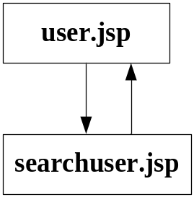

专家管理模块的ActionForm
界面 | JSP | ActionForm
显示用户预约信息 | user.jsp | Userform
查询用户信息 | searchuser.jsp | Searchuserform

4.7.2控制层

专家管理页面的接口图

事件 | Action | 入口 | ActionForm | 出口
查看用户预约信息 | Muserform | muser.jsp | Searchuserform | searchuser.jsp
查询某个用户信息 | Userform | user.jsp | Userform | user.jsp

4.8预约管理模块设计
预约管理模块主要是可以分别用户名、专家名、预约号、科室、预约日期、就诊日期进行查询管理，取消已过期的预约信息

4.8.1表示层设计
根据上述的功能介绍，总结出预约管理的页面设计如下表。

用户信息管理的页面设计
界面 | JSP | 功能描述
显示用户预约记录 | yuyue.jsp | 查看用户预约记录
查询预约信息 | searchyuyue.jsp | 查找某个预约记录

根据界面流的设计可以确定各个界面的访问入口，以及界面之间切换关系，流程图如下图：
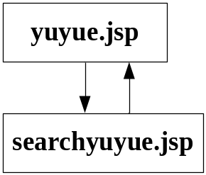

预约管理模块的ActionForm
界面 | JSP | ActionForm
显示用户预约记录 | yuyue.jsp | Yuyueform
查询预约信息 | searchyuyue.jsp | Searchyuyueform

4.8.2控制层

预约管理页面的接口图

事件 | Action | 入口 | ActionForm | 出口
显示用户预约记录 | Mreserveform | mreserve.jsp | Searchyuyueform | searchyuyue.jsp
查询预约信息 | Searchyuyueform | searchyuyue.jsp | Yuyueform | yuyue.jsp

4.9管理员管理模块设计
管理员管理模块主要是对管理员的信息进行添加与删除，修改管理员信息

4.9.1表示层设计
根据上述的功能介绍，总结出管理员管理的页面设计如下表。

用户信息管理的页面设计
界面 | JSP | 功能描述
查看管理员列表 | admin.jsp | 查看管理员的信息
添加管理员信息 | addadmin.jsp | 添加管理员信息
删除管理员信息 | delteadmin.jsp | 删除专家信息
修改管理员信息 | alteradmin.jsp | 修改管理员信息

根据界面流的设计可以确定各个界面的访问入口，以及界面之间切换关系，流程图如下图：
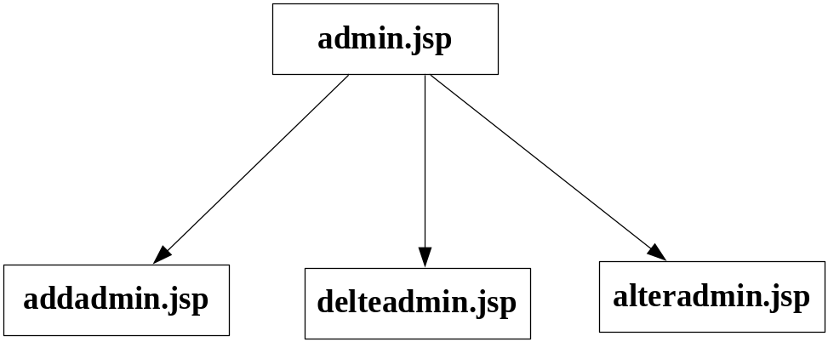

预约管理模块的ActionForm
界面 | JSP | ActionForm
查看管理员列表 | admin.jsp | Adminform
添加管理员信息 | addadmin.jsp | Addadminform
删除管理员信息 | delteadmin.jsp | Delteadminform
修改管理员信息 | alteradmin.jsp | Alteradminform

4.9.2控制层

管理员管理页面的接口图

事件 | Action | 入口 | ActionForm | 出口
显示管理员列表 | Madministrationform | madministration.jsp | Addadminform | addadmin.jsp
添加管理员信息 | Addadminform | addadmin.jsp | Addminform | admin.jsp
删除管理员信息 | Delteadminform | delteadmin.jsp | Addminform | admin.jsp
修改管理员信息 | Alteradminform | alteradmin.jsp | Addminform | admin.jsp

